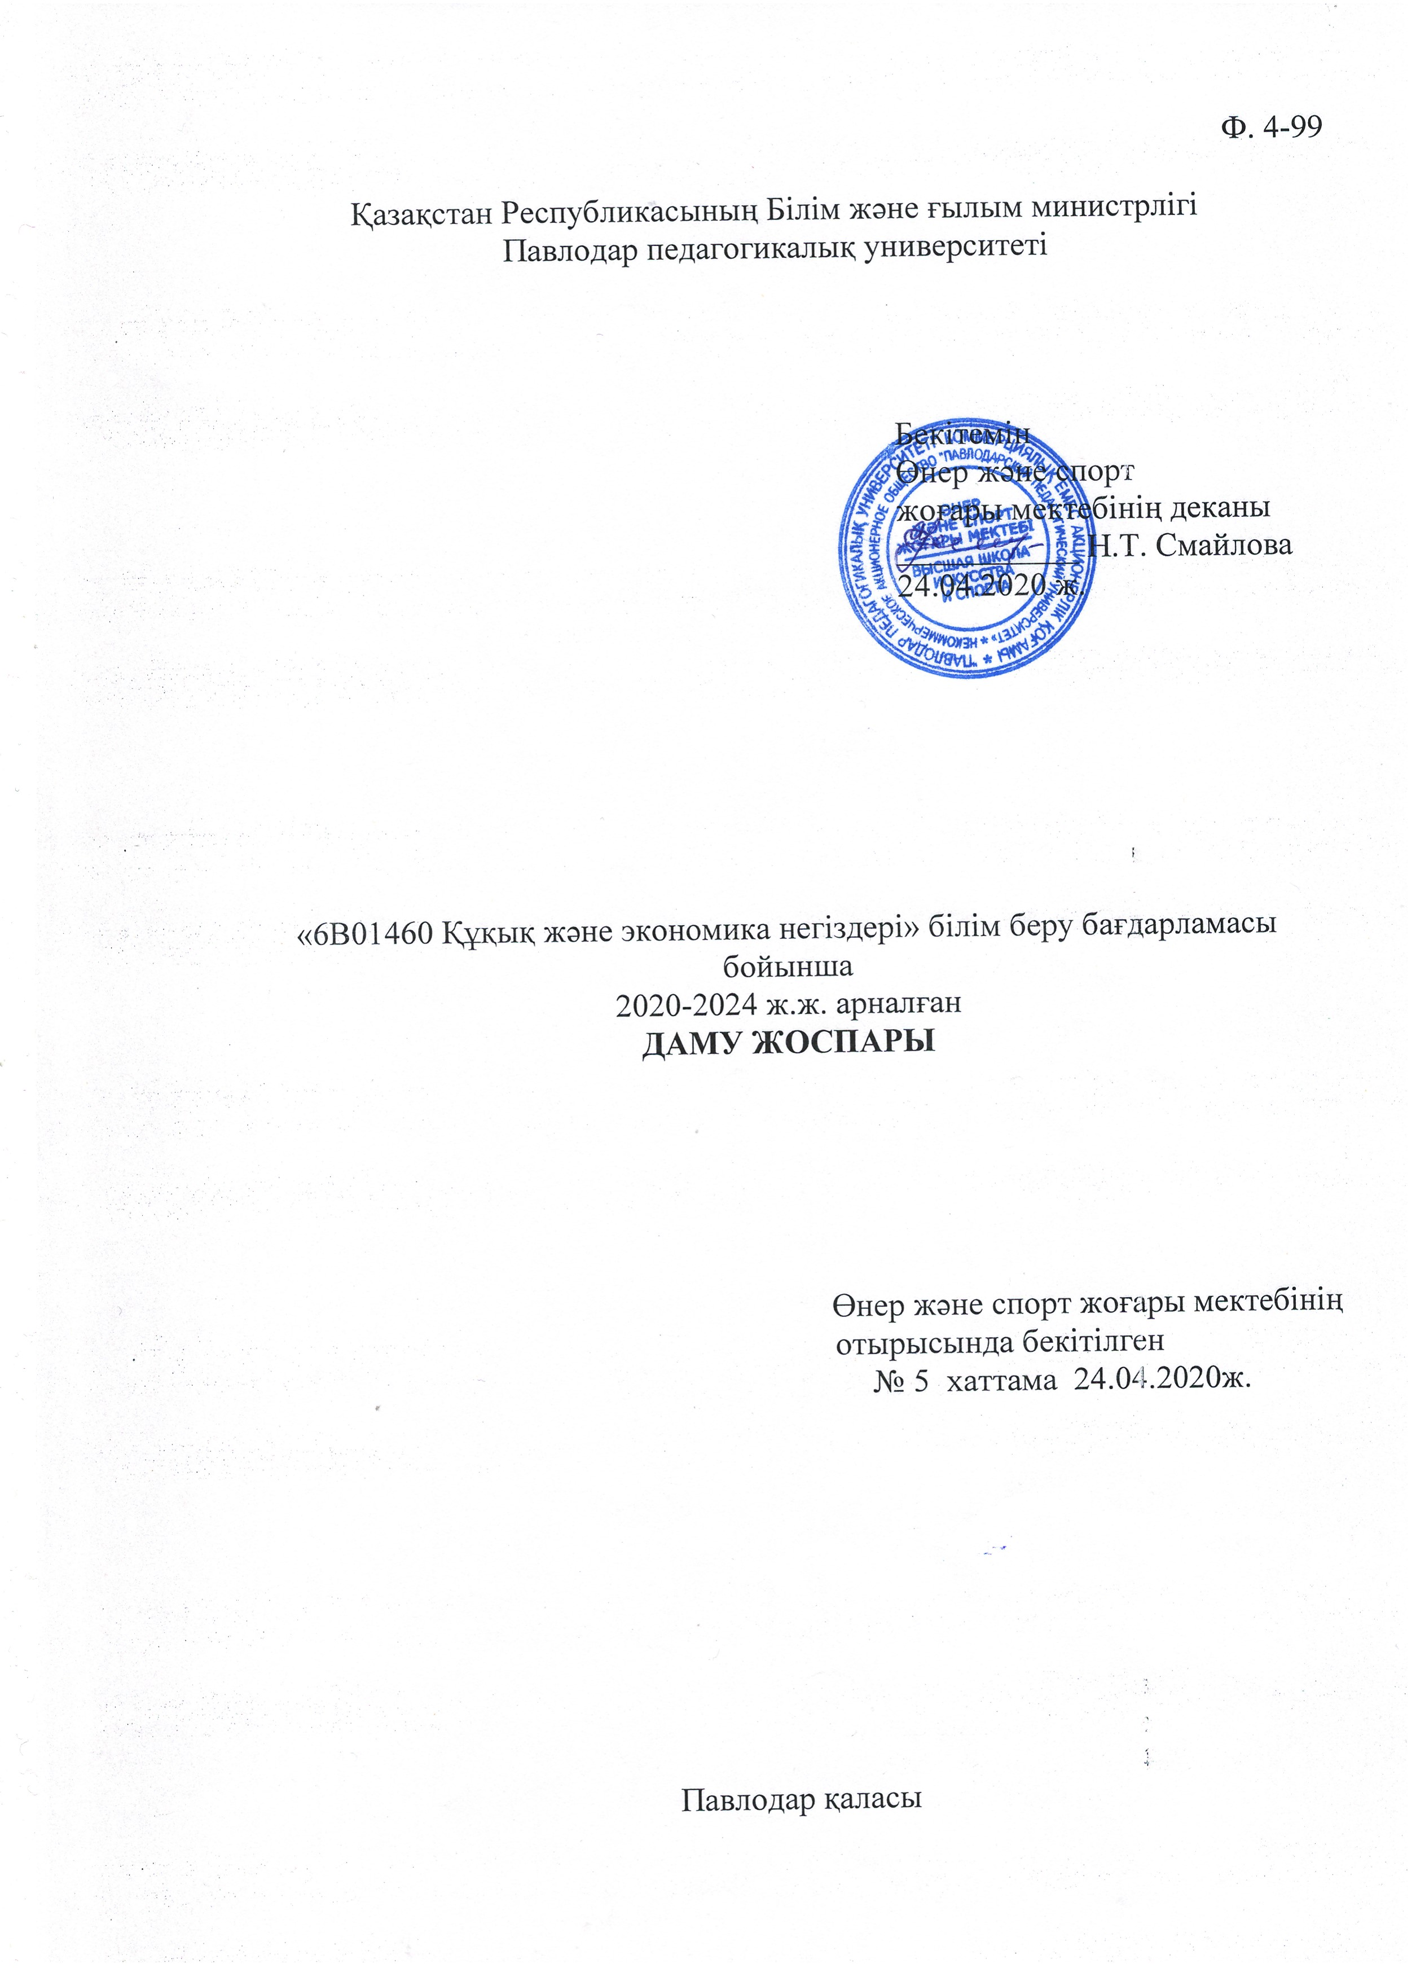

Ф. 4-100

«6В01460 Құқық және экономика негіздері» білім беру бағдарламасы бойынша 2020-2024 ж.ж. арналған
ДАМУ ЖОСПАРЫ

№  п/п | Іс-шаралар | Орындау мерзімі | Жауапты | Іске асырылуы
1 | Сырттай бағалау қызметінің сапасын және ЖОО-ның білім беру қызметтерін тұтынушылардың қанағаттануы | Сәуір,  2020-2024жж. | Иксатова С.Т.  Комаров О.Е.  Ахметов А.С.  Алпысбай Н.А. | Білім бағдарламасын іске асыру нәтижелерін аккредитациядан кейінгі мониторинг жүргізу арқылы дайындау
2 |  | Желтоқсан 2021 ж. | Иксатова С.Т.  Комаров О.Е.  Ахметов А.С.  Алпысбай Н.А. | Ұлттық рейтингтегі жүлделі орындар
3 | Студенттер контингентін қабылдау және сақтау саясатын іске асыру | Жылсайын | ПОҚ ББ | Мемлекеттік тапсырыс бойынша білім алушылардың үлесі жалпы санынан 20% - ға дейін.
4 |  | Жылсайын | ПОҚ ББ | Студенттер контингентінің сақталуын қамтамасыз ету 95%.
5 | Мектеп, лицей, колледж мұғалімдерін мұғалім кәсібіне ерте бейіндеу үшін кәсіби бағдар, үгіт-насихат жүргізу | жыл Сайын | ПОҚ | мектептер, лицейлер, колледждерді кәсіби бағдар іс-шараларымен 100% - ға дейін қамту
6 |  | жыл Сайын | ПОҚ | жыл сайын педагогикалық мамандықа бағытталған, психологиялық-педагогикалық диагностикадан өткен мектеп және колледж түлектері базасын 100% - ға дейін қалыптастыру
7 |  | жыл Сайын | ПОҚ | имидждік іс-шараларын 5 дейін өткізу
8 | еңбек нарығын бәсекеге қабілетті мамандармен қамту | жыл Сайын | ПОҚ | мемлекеттік білім беру тапсырысы бойынша білім алған түлектердің, бірінші жылы жоғары оқу орнын аяқтағаннан кейін мамандығы бойынша орналастырылған үлесін 95% - ға дейін жеткізу
9 | еңбек нарығын бәсекеге қабілетті мамандармен қамту | жыл Сайын | кафедра | студенттерінің оқу үлгерімі 91% дейін
10 | жоғары оқу орнынан кейінгі білім беру мазмұнын әлемдік үрдістер контекстінде жаңғырту | Маусым 2021г | Иксатова С.Т. | Жұмысберушілер ұсынысы бойынша ББ-на 1 жаңартылған элективтік пән еңгізу
11 |  | Тұрақты | ПОҚ | жаңартылған білім мазмұнына ауысу бойынша білім беру бағдарламаларының мазмұнын ескере отырып түзету
12 | Ақпараттық және кітапханалық ресурстар | Мамыр 2020ж. | ПОҚ | Әзірленген ЦБР (1)
13 | Экономиканы жедел әртараптандыруға және елдің тұрақты дамуына ғылымға үлесін қосуды  қамтамасыз ету | жыл Сайын | Иксатова С.Т. | Қазақстан Республикасының жоғары оқу орындарында кемінде бір семестр қоса алғанда, жазғы семестр немесе тәжірибеден өткен студенттер саны  (оқу жылына 1-ден кем емес студент)
14 |  | жыл Сайын | Иксатова С.Т. | Қазақстан Республикасының жоғары оқу орындарында кемінде бір семестр қоса алғанда, жазғы семестр немесе тәжірибеден өткен студенттер саны  (оқу жылына 1-ден кем емес студент)
15 |  | жыл сайын | ПОҚ | жоо-да және зерттеу қызметін ынталандыруға қатысты конкурстық іс-шараларға студенттер мен жас ғалымдарды қатыстыру
16 |  | жыл Сайын | ПОҚ | импакт-фактор ғылыми журналдарда жариялымдар санын (жоо-ның ПОҚ 5%-нан)
17 |  | жыл Сайын | Иксатова С.Т. | ғылыми-зерттеу институтына тартылған күндізгі оқу нысанында оқитын студенттердің саны -30%
18 | Жастардың «Мәңгілік ел» ұлттық идеясы контекстінде жаңа қазақстандық патриотизмді тәрбиелеу және азаматтық белсенділікті арттыру | жыл Сайын | ПОҚ | "Мәңгілік ел" идеясын насихаттауға бағытталған шаралар өткізу (халықаралық жарыстарға қатысу)
19 |  | Үнемі | ПОҚ | Студенттердің қоғамдық-пайдалы қызметке тартылған саны (еріктілер қозғалысы, қала аумақтарын жинау, ардагерлерге көмек және т. б.) 50%
20 |  | Үнемі | ПОҚ | ЖОО-да сыбайлас жемқорлыққа қарсы мәселелер бойынша мемлекеттік органдар өкілдерін және жоо жастар ұйымын тарта отырып түсіндіру жұмыстарын жүргізу
21 |  | Тұрақты | ПОҚ | Құқықбұзушылықты және жағымсыз діни секталар идеясын таратуды алдын алу жастар арасында ақпараттық-түсіндіру комплексін өткізу, оған құқық қорғау органдары мен діни өкілдерін тарту (дөңгелек үстелдер, акциялар, кездесулер және т.б.)
22 | әлеуметтік тәуекелдерді төмендету бойынша жастарды мәдени және превентивті іс-шаралармен қамтылуы | Тұрақты | Алпысбай Н.А. | үйірме жұмысымен қамтылған студенттер үлесі - 15%
23 |  | Үнемі | ПОҚ | спорттық секциялар жұмысына қатысқан суденттер үлесі – 60%
24 |  | Тұрақты | ПОҚ | халықаралық, облыстық, республикалық спорттық жарыстарға және турнирлерге қатысушы студенттер үлесі - 50%
25 | Кадрлық потенциалды арттыру және еңбек тиімділігін жоғарлату | Үнемі | Иксатова С.Т. | ПОҚ штаттық кесте бойынша 100% қамту
26 | Кадрлық потенциалды арттыру және еңбек тиімділігін жоғарлату | Үнемі | Иксатова С.Т. | Төмендетілмейтін ПОҚ ғылыми дәрежесінің пайызы 40 %
27 | профессорлық-оқытушылар құрамының әдістемелік және фундаменталды дайындығын  жоо-ның негізінде ғылыми әлеуетін арттыру, біліктілігін арттыру, республика, шет елдер ғылыми орталықтарында тағылымдамадан өту | Тұрақты | Иксатова С.Т. | Ел ішінде біліктілігін арттырудан өткен ПОҚ саны, мемлекеттік бюджет есебінен (кемінде жыл сайын 1 ПОҚ)

ББ жетекшісі ________________ С. Т. Иксатова

